文档编号 | ECSC-DDS 002
文档版本 | 0.3
拟制人 | 陈鹏飞
日期 | 2015.8.18

ECSC云业务管理平台
（资源统计）
概要设计说明书

变更说明
日期 | 版本 | 变更位置 | 变更说明 | 作者
2015-8-18 | 0.1 | 编写文档 | 新建 | 陈鹏飞
2015-8-19 | 0.2 | 修改Statistics方法 | 修改 | 陈鹏飞
2015-8-19 | 0.3 | 修改Statistics添加删除判断 | 修改 | 陈鹏飞
2015-12-7 | 0.4 | 补充流量统计 | 修改 | 陈浩

目 录
变更说明 2
目 录 3
1. 概述 4
1.1. 业务分析 4
1.1.1. 资源统计用例 4
1.1.2. 用例理解 4
1.1.3. 流程图 5
1.2. 1.2定义、缩略语 9
1.3. 1.3参考资料 9
2. Form设计 10
2.1Statistics 10
3. 前台设计 10
3.1. 模块规划 10
3.2. 资源统计 11
3.2.1. 前台页面（统计） 11
3.2.2. 页面说明（统计） 11
3.2.3. 前台页面（详情） 11
3.2.4. 页面说明（详情） 12
4. Model设计 12
4.1. 流量统计原始数据 12
4.2. 流量统计汇总数据 13
5. 后台设计 14
5.1. 模块类图 14
5.2. 资源统计模块 14
5.2.1. 控制器(StatisticsController) 15
5.2.2. 业务层(StatisticsServiceImpl) 16
5.2.3. 持久化层(StatisticsDaoImpl) 18
5.2.4. 流量原始数据采集计划任务(NetworkFlowDetailGatherJob) 20
5.2.5. 流量原始数据采集线程(NetworkFlowDetailGatherThread) 20
5.2.6. 流量数据汇总计划任务(NetworkFlowSummaryJob) 20
5.2.7. 流量数据汇总线程(NetworkFlowSummaryThread) 20

概述

业务分析

资源统计用例
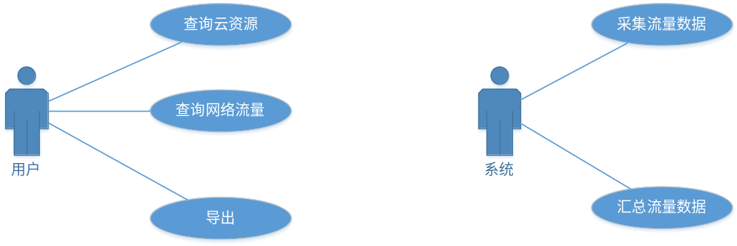

用例理解
1. 客户登录后，进入资源统计。
2. 选择查询条件，点击查询。显示相关的查询信息。
3. 点击导出Excel，导出查询到的内容。
4. 流量统计中，原始数据来自于Ceilometer，因此需要定时从Ceilometer中获取数据；用户查询的时间跨度比较大，因此需要对Ceilometer的原始数据进行汇总处理。

- 云主机：
  - 不同型号主机的分机型保有时长——汇总+详单；
  - 云硬盘，分块保有时长——汇总+详单
- 网络流量
  - 公网流量，分出入两个类型统计
  - 带宽峰值，包括最大和最小

流程图

查询流程
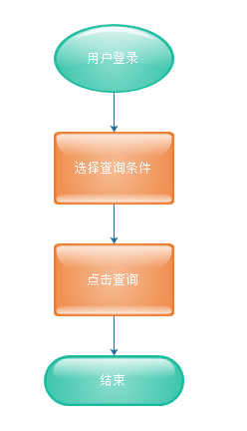

导出流程
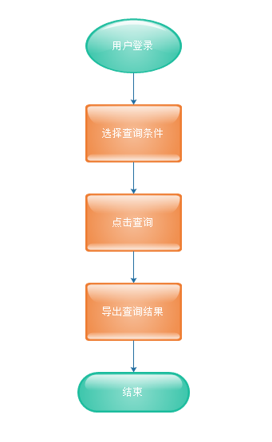

定时流量数据采集
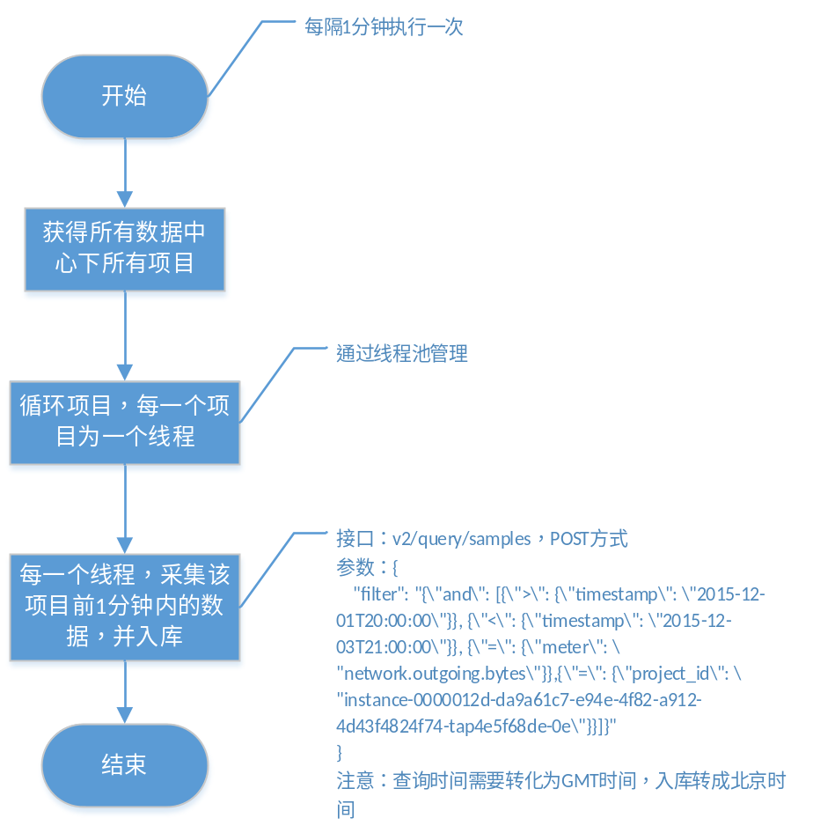

定时流量数据汇总
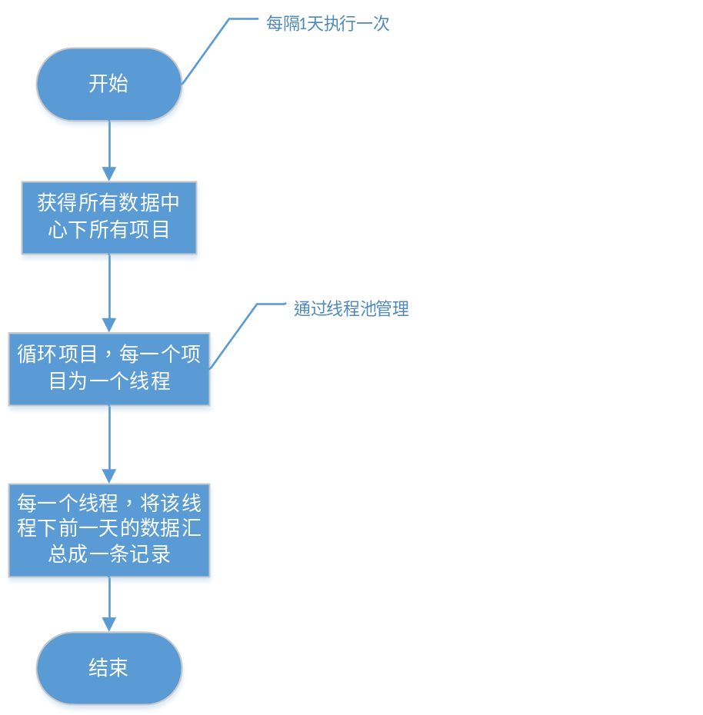

流量查询
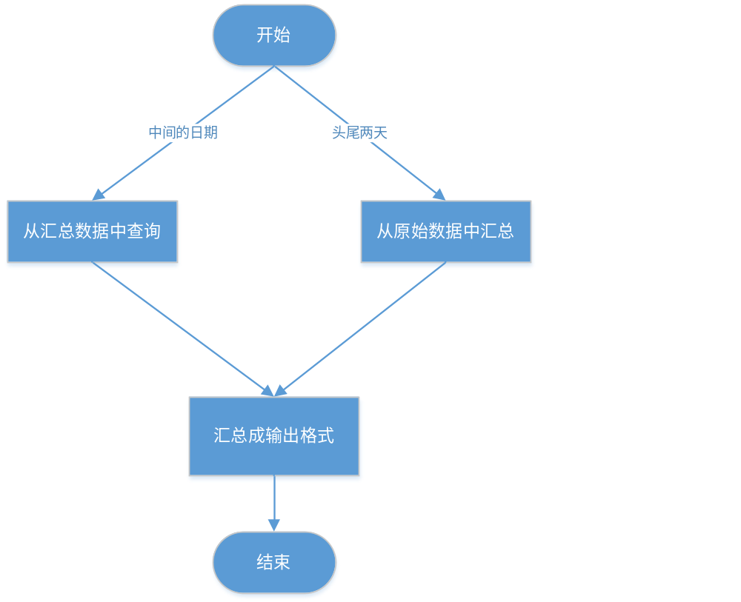

1.2定义、缩略语

1.3参考资料
- 《公有云管理控制台V1.0.0原型2015.08.06》
- 《易云公有云管理控制台V1.0.0需求规格说明书V0.5》

Form设计

2.1Statistics
ActionForm标识 | Statistics
功能说明： | 统计概览类
字段类型 | 字段名称 | 字段含义 | 默认值 | 备注
String | flavorName | 云主机类型名称
String | flavorDesc | 类型说明 |  | flavorCpu+flavorRam+flavorSys
String | flavorCpu | Cpu核数
String | flavorRam | 内存大小
String | flavorSys | 模板系统
int | vmCount | 云主机数量 | 0
int | vmTimeCount | 云主机累计时间 | 0
int | volumeSize | 云硬盘大小 | 0
int | volumeCount | 云硬盘数量 | 0
int | volumeTimeCount | 云硬盘累计时间 | 0
Date | supUpDate | 最高流量日期
Date | supDownDate | 最低流量日期
int | supUpflow | 最高流量 | 0
int | supDownFlow | 最低流量 | 0
int | upFlowCount | 上行流量累计 | 0
int | downFlowCount | 下行流量累计 | 0
Date | startTime | 开始时间
Date | endTime | 截止时间

前台设计

模块规划
菜单资源 | Controller类名 | Web目录 | 备注
资源统计 | StatisticsController | /app/statistics/*.html | 云资源，网络根据时间统计，可以到处查询结果。

资源统计

前台页面（统计）
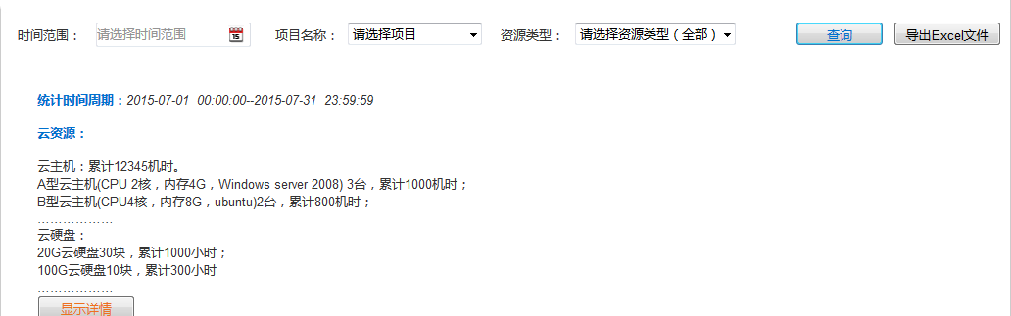

页面说明（统计）
选择要查询的时间范围。(最大范围3个月)
选择要查询的项目。
选择资源类型。

前台页面（详情）
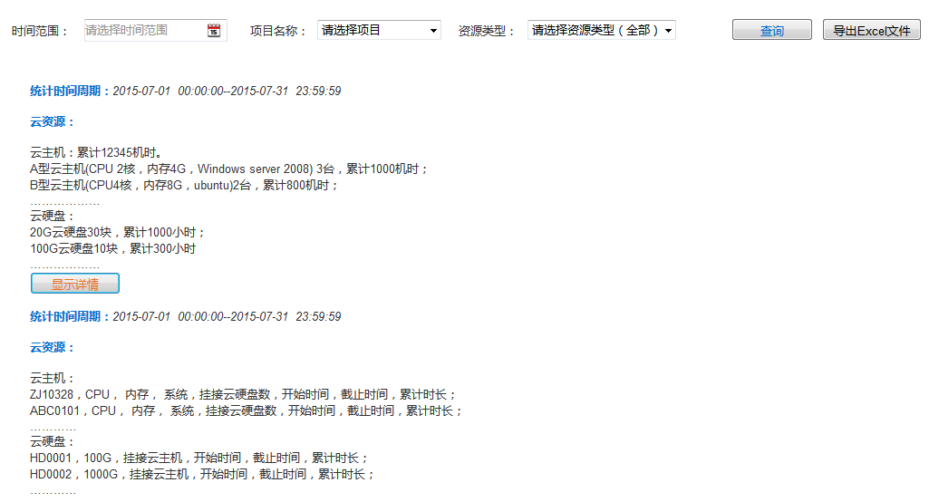

网络：
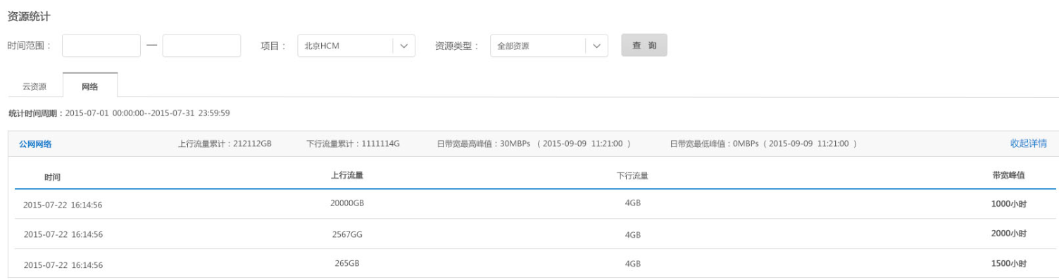
云资源：
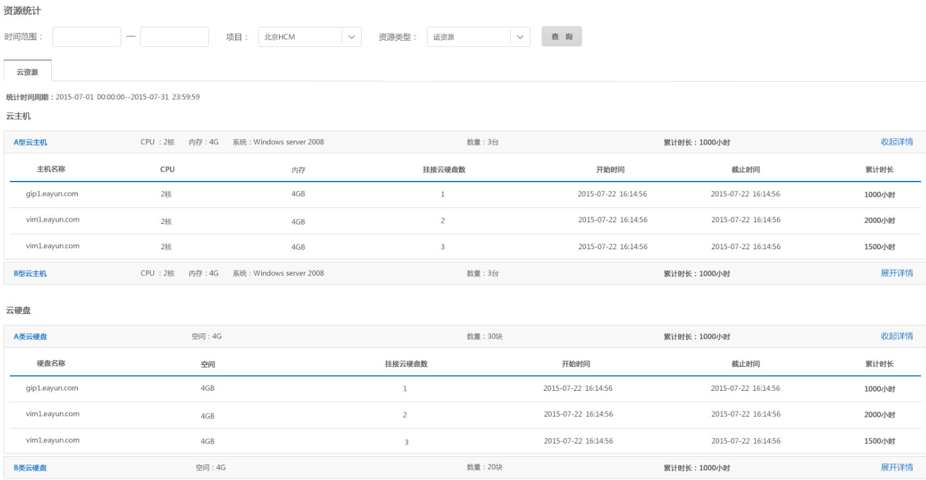

页面说明（详情）
显示云主机，云硬盘的信息。

Model设计

流量统计原始数据
采用MongoDB存储。
业务 | Collection
入流量 | network.incoming.bytes.detail
出流量 | network.outgoing.bytes.detail
数据：
用bson格式存储，每一条明细数据为一条记录，id随机，数据字段为data，内容为Ceilometer返回的数据格式，如下所示：
{
"user_id": "b7f0299c0a854e308f49c5ba2aa1fa15",
"resource_id": "instance-0000012d-da9a61c7-e94e-4f82-a912-4d43f4824f74-tap4e5f68de-0e",
"timestamp": "2015-12-03T05:21:36",
"meter": "network.outgoing.bytes",
"volume": 822419,
"source": "openstack",
"recorded_at": "2015-12-03T05:21:36.599000",
"project_id": "5a4e396119ef4e04b6796e8aa89a9ee9",
"type": "cumulative",
"id": "b96fb21c-997d-11e5-8e79-12390a13e747",
"unit": "B",
"metadata":
{
"instance_id": "da9a61c7-e94e-4f82-a912-4d43f4824f74",
"instance_type": "01332cff-f119-421f-ad70-d21220a80d2b",
"mac": "fa:16:3e:48:38:ed",
"fref": "None",
"name": "tap4e5f68de-0e"
}
}
其中timestamp为GMT时间，需要转化为北京时间再入库。

索引：
名称 | 字段
idx_timestamp | timestamp

流量统计汇总数据
采用MongoDB存储。
业务 | Collection
入流量 | network.incoming.bytes.summary
出流量 | network.outgoing.bytes.summary

数据：
用bson格式存储，每一条汇总数据为一条记录，标识一个项目一天的流量。id随机，数据字段为data，内容为如下所示：
{
"project_id": "5a4e396119ef4e04b6796e8aa89a9ee9",
"meter": "network.outgoing.bytes",
"volume": 822419,
"unit": "B",
"date": "2015-12-07"
}

索引：
名称 | 字段
idx_date | date

后台设计

模块类图
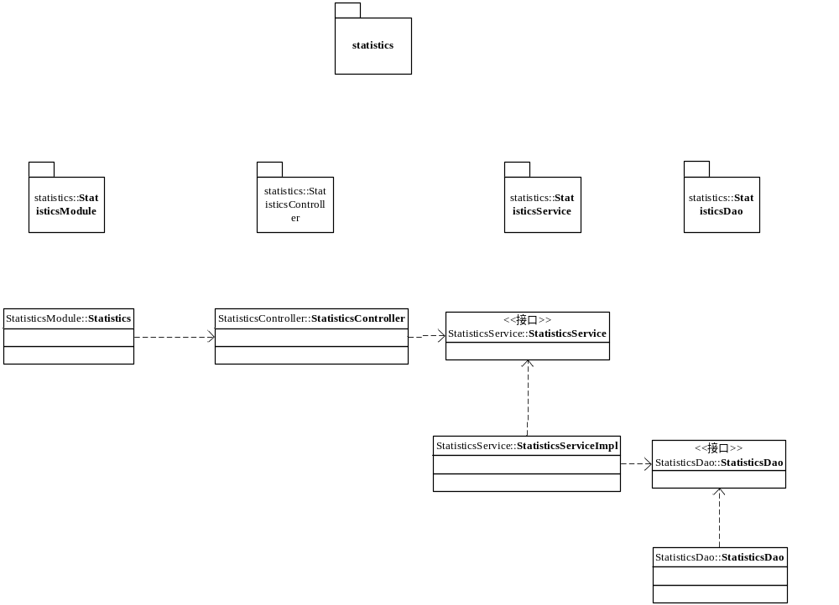

资源统计模块
类名 | 包名 | 说明 | 描述
StatisticsController | com.eayun.statistics.controller | 统计控制器
StatisticsService | com.eayun.statistics.service | 统计业务层接口
StatisticsServiceImpl | com.eayun.statistics.service | 统计业务层实现类 | 实现StatisticsService
StatisticsDao | com.eayun.statistics.dao | 统计持久化层接口

控制器(StatisticsController)
@controller
@RequestMapping("/sys/customer")
@scope("prototype");
public class StatisticsController{
@Autowired
private CustomerService customerService;
}

Statistics
@ResponseBody
@RequestMapping("/statistics")
public void statistics(Date starTime,Date endTime,String projectId,String staticType){
customerService.statistics(starTime,endTime,projectId,staticType);
}

cloudDetails
@ResponseBody
@RequestMapping("/cloudDetails")
public void cloudDetails(Date starTime,Date endTime,String projectId,String staticType){
customerService.cloudDetails(starTime,endTime,projectId);
}

netWorkDetails
@ResponseBody
@RequestMapping("/netWorkDetails")
public void netWorkDetails(Date starTime,Date endTime,String projectId,String staticType){
customerService.netWorkDetails(starTime,endTime,projectId);
}

createExcel
@ResponseBody
@RequestMapping("/createExcel")
public void createExcel(Date starTime,Date endTime,String projectId,String staticType){
customerService.createExcel();
}

业务层(StatisticsServiceImpl)
@service
@scope("prototype");
public class StatisticsServiceImpl implements StatisticsService{
@Autowired
private StatisticsDao statisticsDao;
}

statistics(统计)
public void statistics(Date startTime,Date endTime,String projectId,String staticType){
if(staticType.equals(“云资源标识”)){
//泛型均为扩展类
1.获取云主机统计台数信息
List<Statistics> vmStaticList=statisticsDao.statisticsCloudVm(peojectId);
2. 获取云主机集合vmList
云主机累计时长
循环(vmList){
1> 创建时间在startTime之前---从startTime开始算
2> 创建时间在时间范围之间---从创建日期开始算
3> 已删除的云硬盘，从startTime或者创建时间到结束时间
4> 时长不足1小时按1小时计算
循环(vmStaticList){
if(vmStatic.flavorId==vm.flavorId){
vmStatic.setVmTimeCount(vmStatic.getVmTimeCount+vm时长)
}
If(vmStatic.getFlavorDesc==null){
String str = flavorCpu+”,”+flavorRam+”,”+flavorSys
vmStatic.setFlavorDesc(str);
}
}

}
3.获取云硬盘
List<Volume> volumeList=statisticsDao.statisticsCloudVolume(peojectId)

4. 获取云硬盘集合volumeList
云主机累计时长
循环(volumeList){
1> 创建时间在startTime之前---从startTime开始算
2> 创建时间在时间范围之间---从创建日期开始算
3> 已删除的云硬盘，从startTime或者创建时间到结束时间
4> 时长不足1小时按1小时计算
循环(volumeStaticList){
if(vmStatic.flavorId==volume.flavorId){
vmStatic.setVmTimeCount(vmStatic.getVolumeTimeCount+volume时长)
}

}

}

}else if(staticType.equals(“网络标识”)){
调用监控借口(3个借口，参数时间范围)

- 最大带峰
- 最小带峰
- 上行流量和，下行流量和
- 放入Statistics对应的字段中

- }

}

cloudDetails(云资源详情)

public Map<String,List<?>> cloudDetails(Date starTime,Date endTime,String projectId,String staticType){
调用云主机借口得到vmList
调用云硬盘借口得到volumeList
Map<String,List<?>> map = new HashMap<String,List<?>>
Map.put(“vmList”,vmList);
Map.put(“volumeList”,volumeList);
return map;
}

netWorkDetails(网络详情)

public List<网络监控类> netWorkDetails(Date starTime,Date endTime,String projectId,String staticType){
调用监控借口得到List
return 网络监控List
}

createExcel(创建excel用于导出)
public static void createExcel(Date starTime,Date endTime,String projectId,String staticType){
- 创建webbook，对应Excel
- 在webbook添加sheel，对应excel的sheel
- 在sheel添加第0行，
- 创建单元格，设置表头，表头居中
- 写入实体数据
- 将文件存放到指定位置。
}

持久化层(StatisticsDaoImpl)
@service
@scope("prototype");
public class StatisticsDaoImpl implements StatisticsDao{
}

statisticsCloudVm(根据云主机模板统计云主机)

public List<Statistics> statisticsCloudVm(String projectId){
SELECT
Count(cv.vm_id) as vmCount,
cv.create_time,
cv.del_time,
cf.flavor_name,
cf.flavor_vcpus,
cf.flavor_ram ,
cf.sys_type as flavorSys
FROM
cloud_vm AS cv ,cloud_flavor AS cf
WHERE
cf.flavor_id = cv.flavor_id
AND
cv.projectId = ‘+projectId+’
GROUP BY
cv.flavor_id

}

statisticsCloudVolume(根据硬盘大小统计云硬盘)
public List<Statistics> statisticsCloudVolume(String projectId){
SELECT
Count(cv.vol_id) as volumeCount,
cv.vol_size
FROM
cloud_volume AS cv
GROUP BY
cv.vol_size

}

流量原始数据采集计划任务(NetworkFlowDetailGatherJob)

流量原始数据采集线程(NetworkFlowDetailGatherThread)

流量数据汇总计划任务(NetworkFlowSummaryJob)

流量数据汇总线程(NetworkFlowSummaryThread)

